[昆山市第二人民医院某研究团队所发文章被质疑与其他研究出现图片重叠](https://mp.weixin.qq.com/s?__biz=Mzg4OTgzNzAyOA==&mid=2247566395&idx=2&sn=ccaca68371d31173390622514757a10b&chksm=ceb3dcbf9cef2d3b5c6ba9c71a8c54a5c91fde5ed5ed49779045cdd34c55c3f48bbfccf03180&scene=126&sessionid=1742663176)

诚信君[iPubpeers](javascript:void(0);)2025-03-20 10:04:11河南



2021 年 11 月 30 日，昆山市第二人民医院 Li Ying 研究团队，在***Translational cancer research***上发表的题为**“Down-regulation of PSMD4 can attenuate autophagy, enhance the accumulation of intracellular ROS, and increase the sensitivity of epithelial ovarian cancer to carboplatin by inhibiting the NF-κB pathway”**的研究论文，**被质疑与其他研究出现图片重叠。**

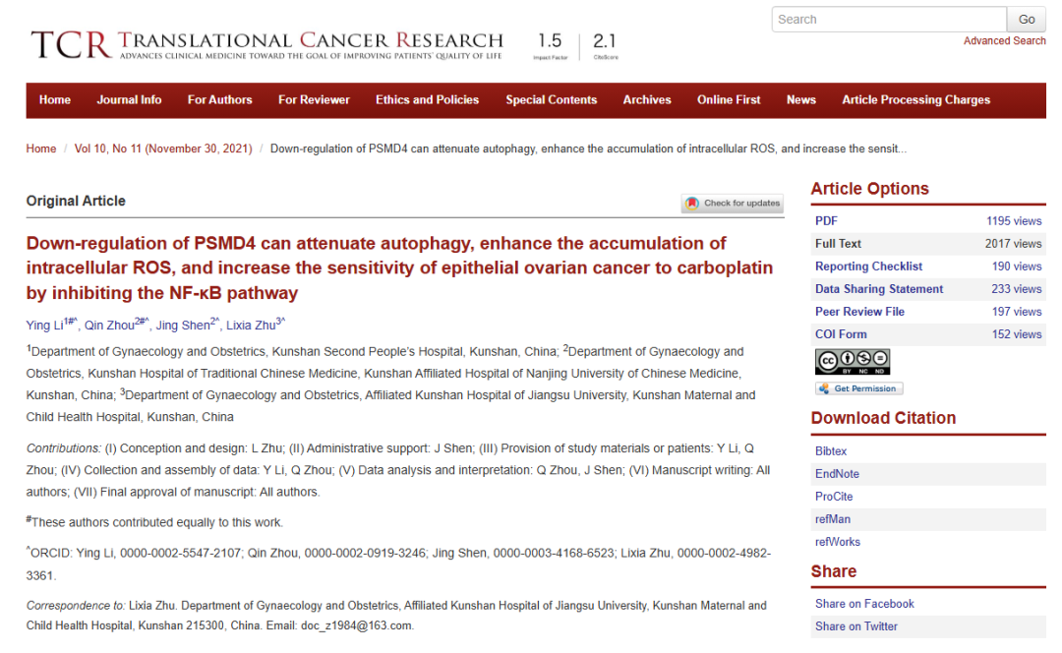

该文章于2025年3月在Pubpeer上被读者质疑：**文章与其他研究出现图片重叠。**

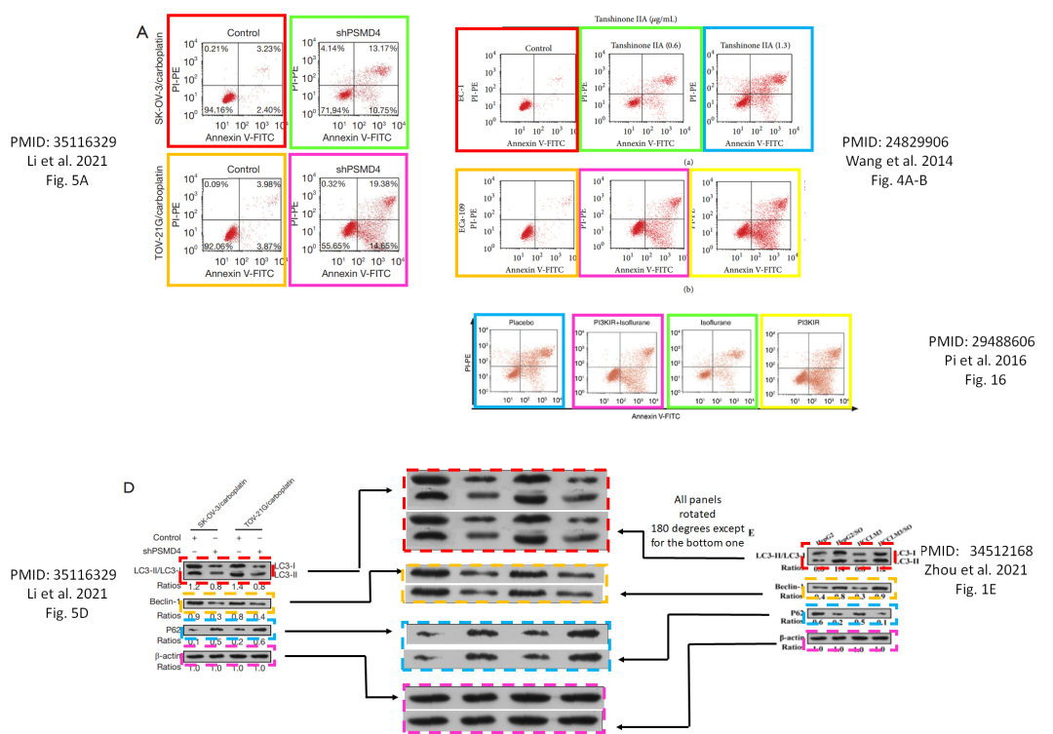

**相关消息**

https://pubpeer.com/publications/FCBE1375DBF7DFB361183F01361C4C#1

图片



**iPubpeers，专注于图片重复报道。**

**投稿事宜：ilovehainan@foxmail.com**

**觉得本文好看，请点这里！**